SOA 携手P2P
—— 联合推进网络计算模式的变革
张曦
清华大学操作系统与中间件技术研究中心

传统网络模式的弊端
自网络诞生以来，客户端/服务器模式在网络应用中曾长期占有统治地位。服务器作为网络中心，集中了各种各样的资源，客户端通过网络连接到服务器上，进行检索、下载、上传资料或请求运算等操作。在这种模式下，客户端和服务器存在着明显的主从关系。因此，对服务器的要求也比较严格，一般需要具有较高的配置，稳定的性能，和尽可能多的带宽。但即便如此，服务器仍然无法满足日益增长的客户需要，成为网络发展的瓶颈；与此同时，而广大的客户端所拥有的资源却没有得到利用，造成了极大的浪费。过去的几年中，传统的客户机/服务器模式已经渐渐走到了边缘，随着面向服务架构(SOA)的提出和P2P技术的发展，客户机/服务器模式将逐渐被新的网络模式所取代。

P2P技术对传统网络模式的冲击
P2P技术，即对等网络(Peer to Peer)结构，其基本思想是，在对等网络结构中，不存在中心节点(或中心服务器)，每一个节点(Peer)都同时扮演信息消费者、信息提供者和信息通讯者这三个角色，而且每一个节点所拥有的权利和义务也是相同的。P2P技术让个人PC和高贵的服务器平起平坐，使客户端在网络中由单纯的Web信息的被动消费者变成积极的资源提供者。P2P技术把网络中不同的计算机连接在一起，并充分利用互联网和Web站点中任何地方的闲置资源。基于P2P技术，客户都可以通过上网设备(例如手提电脑、3G智能手机)读取办公室或家里的计算机上的文件，或与其他朋友协同工作，而这一切并不需要繁琐的设置。P2P将彻底改变现有的网络模式，改变人们的网络生活。
P2P技术和Web服务有很多相似之处。“Web服务”实际上是P2P计算的一个子集，P2P网络是由在较少的集中控制下能够彼此自由通信的计算机和应用程序构成的分散结构。这种分散的结构正在被广泛地认可，并将对信息技术的获取和利用方式产生巨大的影响。

SOA——利用P2P实现服务共享
P2P技术可以共享的资源包括磁盘空间、文件、带宽、CPU处理能力等，也包括SOA致力于共享的服务。面向服务架构(SOA)旨在将单一的应用改造成为服务，从而允许移动、重用以及随需访问。所以SOA能实现这样一种框架：网络上的任何一个节点可以安全而且可靠地提出请求并获得其他节点上的资源，整个过程不需要另外的中央服务器来管理和控制。基于SOA架构的系统中，用户不必关心所需服务位于网络中哪个特定服务器上，就可以直接动态地使用和共享无处不在的服务。
SOA中面向服务的架构有助于提高重用率，从而促进生产力的提高和成本的降低。SOA架构以构件技术为基础，服务共享的实现离不开构件技术的支持。在SOA架构中，服务都被封装起来，并体现为Web服务的形式。这些封装起来的服务的基本构成单元是构件。因为Web服务应该与环境无关，而以构件为构成单元才能满足这样的要求。SOA可以更容易地集成许多服务，同时将典型的分布计算集成所需的工作量降至最低。利用SOA，服务可以在现有的软件上重复使用，IT管理成本也可大幅降低，不仅简化了软件升级，也使应用更容易与其它商业伙伴集成在一起。

P2P和SOA企业级应用的相互推动
P2P技术对资源的极大共享促使P2P的应用迈向企业级。P2P利用企业PC机的空闲的磁盘空间和CPU周期，可确保其IT投资更灵活并带来更多的回报。
P2P的企业级应用有以下几种表现形式：1.企业协同：无论需要协同工作的员工处在何种地理位置，只要拥有网络，双方存在信息沟通的要求，就可以利用P2P软件协调双方的行为。信息的种类及行为目的可以是多种多样的，如日程安排、通知发布、单据的审批、文件传阅和分发、方案的评比（表决）、计划协调等等这些可以通过电子文件表达的信息均可以通过软件来表达，并以此将使用者联系在一起。P2P应用更适用这当中更多需要用户交互的部分，如计划协调等。像Groove Networks的Groove软件（http://www.groove.net）就是这种企业协同工作的典型应用，它可使企业雇员建立虚拟工作区，以供个人共享时间表和文档，进行声音、视频以及文本对话，并完成其他生产任务。2.资料内部共享：企业可以利用P2P技术实现企业内部的系统在本地网上从其他系统搜索企业内部已有的文件，而不用在本地网络之外进行搜索，这使得企业可以降低WAN的通信量，以使整个企业的下载速度更快、降低企业的运营成本。 3. 分布式处理：P2P技术已经被越来越多的企业用于调配闲置的处理器，从而在网络上建立起虚拟的超级计算机。 4．宽带网及无线移动网络应用：当带宽达到数据流要求的容量时，像实时音频、实时视频这些人们期待已久的多种网络应用将会纷纷成为可能。而这正是P2P技术特别能施展才华的领域。拥有良好交互功能的P2P技术将会使电话会议、视频会议、远程教育等等变成企业中司空见惯的交流手段。
携手P2P的SOA能够帮助我们加强对整个企业架构的控制能力，采用只需少量改动的核心企业级IT应用，让我们只需优化基于标准技术的IT技能，降低了我们在客户化和人员技能方面的投入，从而节约了成本。SOA就是抽取软件基因，建立互通的管道，达到重复利用和信息流畅的目的，解决业务最头痛的“适应业务变化”和“集成”问题。SOA改善了现有的构件化模式：它变过去的技术构件为业务构件，这种业务构件也被称为服务，实现了技术无关性，因此它使得构件技术更具备竞争力，当SOA与环境无关的构件如CAR构件结合起来时，它们就具备了技术无关和环境无关两个颇具竞争力的特性，变过去的紧耦合为松耦合，既保证系统弹性，又不失系统效率，进而实现重复利用软件资源、快速响应市场需求变化、提高生产力等目标。

SOA、P2P与消费者市场
现在谈到SOA、P2P技术，人们多想到的是企业应用。P2P与SOA的结合，将实现因特网上计算机连接服务器的用户体验模型向“终端入网”模型的转变。如下图所示，3G智能手机、PDA、数字电视等多种客户端在P2P网络服务的协同下，不但可以共享多媒体数据，还可以实现高质量并且廉价的通讯服务。我们可以想象靠在沙发上用数字电视点播观看体育比赛，而这个节目的片断分别保存在几个朋友的PC硬盘中，不用担心访问的用户太多而堵塞；或者像拨电话号码一样叫通远方的朋友下棋而不需要服务器“中介的场所”。在这第三代因特网的“天空里”流动着大量多媒体数据的“云彩”，用户更关心的是自己想看的内容或想做的事，他们并不关心这个服务是如何提供的。
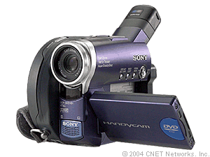
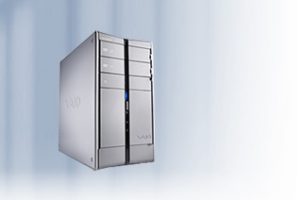
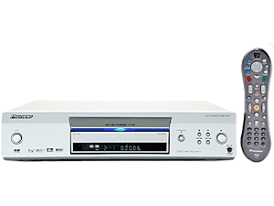
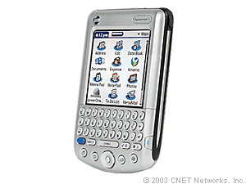
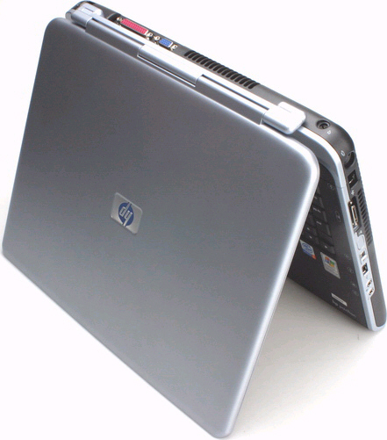
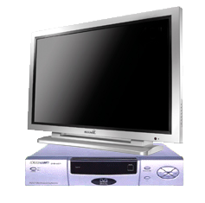

使用最新的IT软件技术，我们能够实现以上描述的情景。读者马上会想到JAVA和微软的.NET能够做这些事情。
我们欣喜地看到，我国也已经拥有了支持SOA架构的软件平台技术，这就是自主知识产权的“和欣”操作系统与CAR（Component Assembly Run-Time）构件技术。CAR是面向构件编程的编程模型，它规定了一组构件间相互调用的标准，使得二进制构件能够自描述以及在运行时动态绑定，实现了构件的独立升级、自动加载、可复用等特性。“和欣”占用的资源将会远远小于JAVA。
如果说WebSphere、Lotus Notes/Domino等产品是主要是面向企业的SOA技术，那么“和欣”与CAR技术则是更适合于在智能手机、数字家庭等消费类电子产品领域的、基于SOA架构的软件平台技术。

SOA与P2P联手发展的巨大潜力
SOA架构与P2P技术的结合必将大大促进现有的网络应用。二者使得各个领域的服务共享成为可能。SOA架构在与环境无关的构件技术基础之上进一步实现了与技术无关的服务共享，而P2P技术则大大减少了客户机与服务器之间的差别，促成网络资源的高效率利用。二者相互发展相互促进，将会为我们带来一个网络计算的新时代！

